**海南省安宁医院采购安检仪**

**采购需求调研公告**

**一、基本信息**

1、发布单位：海南省安宁医院

2、拟调研的采购项目名称：安检门、安检机

**二、采购需求概况**

1. 设备用途：

本设备主要用于医院住院楼门口安检。

2. 数量：安检门2台，安检机2台，人脸识别系统3台，金属探测棒4个

3. 采购人名称及地址：海南省安宁医院，海口市龙华区城西镇安宁路3号

**三、预计采购时间**

2024年1月

**四、供应商资质及能力要求**

1. 供应商须为中华人民共和国境内注册的法人或其他组织，具有独立签订合同的权利和良好履行合同能力及良好的资质信誉、银行信用和商业信誉。

2.不接受联合体投标，应为独立的生产商。

3.代理要求：若响应人为代理商，必须提供制造厂家的授权委托书（签字盖章）。技术方案中需要响应人和制造厂家共同签字确认。

**五、公告有效期**

2023年12月28日至2024年1月4日

**六、其他**

1. 营业执照，企业基本情况、质量体系、其他资质；

2. 近三年经第三方审计的财务报告；

3. 设备的详细技术方案；

4. 设备的供货周期（设计制造、包装运输、安装调试）；

5. 设备总价及分项报价（包含设计、制造、包装运输、安装调试）；

6. 响应的付款方式；

7.在同行业近3年的相关设备业绩表，附合同扫描件。

**七、联系方式**

联系人：闫老师

地址：海南省安宁医院

电话：13698986652

电子邮件：yxzb0898@163.com

本次公开的采购需求是采购单位针对采购工作的前期调研安排，不代表采购单位对后期采购工作做出任何承诺和保证，欢迎有意向的供应商与我方联系沟通。

单位名称：海南省安宁医院

 2023  年12  月28 日

**安装地址：**

**1、精神科住院楼**

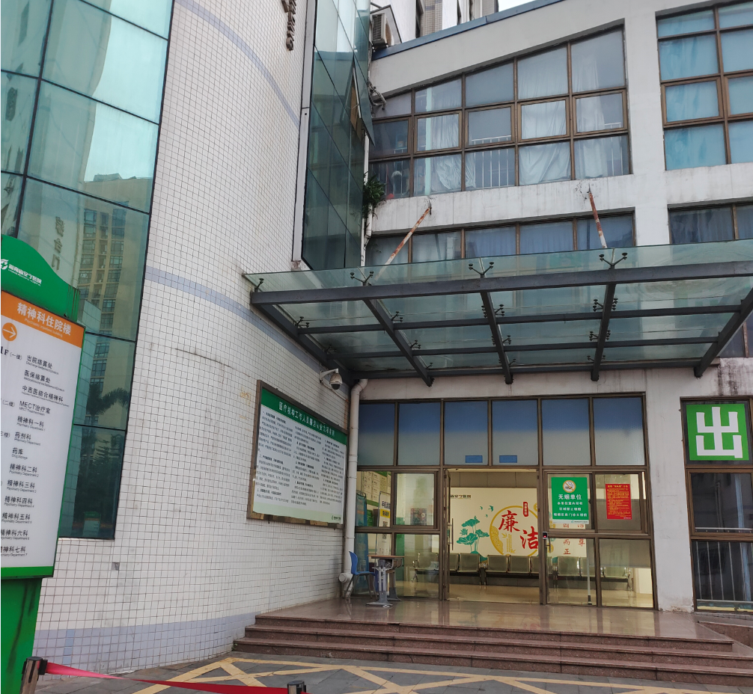

1. **综合住院楼**

